COMANDANTE GENERALE AGLI ALLIEVI CARABINIERI FORESTALI: “VOI AVETE UNA GRANDISSIMA RESPONSABILITA’: IL SUCCESSO DEL PERCORSO DI RIFORMA”
Redazione web / 3 July 2017 / 0 Comments
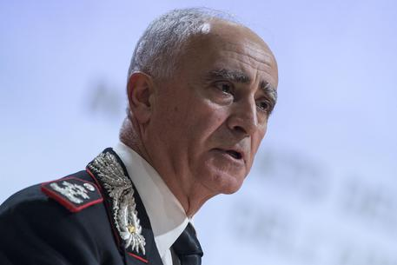
8
SHARES
Facebook Twitter Pinterest Google+
Giovedì 29 giugno 2017, presso la Sede Scuola Forestale Carabinieri di Cittaducale, ha avuto luogo la visita del Comandante Generale dell’Arma dei Carabinieri, Generale di Corpo d’Armata Tullio Del Sette, del Comandante delle Scuole dell’Arma dei Carabinieri, Generale di Corpo d’Armata Carmine Adinolfi e del Vice Comandante delle Scuole dell’Arma dei Carabinieri ed Ispettore Scuole, Generale di Divisione Carmelo Burgio.
Presso l’Aula Magna dell’antico istituto di formazione, il Comandante della Scuola, Generale di Brigata Umberto D’Autilia, ha rivolto un deferente saluto e sottolineato come in questo storico momento di riforma, la Scuola sia impegnata nel primo corso di specializzazione in “Tutela Forestale, Ambientale e Agroalimentare”, rivolto al ruolo Ispettori e Carabinieri Effettivi.
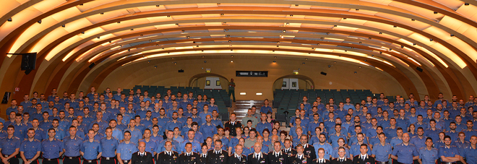
“Voi sarete i primi di una nuova generazione di tutori dell’ambiente – ha affermato il Comandate D’Autilia – “Carabinieri Forestali che alla base solida e vigorosa tipica dell’Arma, aggiungono la conoscenza tecnica e scientifica della natura e dei suoi equilibri. Un altro prestigioso traguardo è stato raggiunto da questo istituto di formazione – ha concluso – e il mio ringraziamento più sincero va al Comandate delle Scuole dell’Arma dei Carabinieri, Gen. C.A. Carmine Adinolfi, per il continuo sostegno e conforto affinché si compisse con successo la fusione tra culture diverse di due apparati dello Stato e si realizzasse in tempi rapidissimi la ricostruzione post terremoto”.
Ha preso poi la parola il Generale C.A. Adinolfi, che ha ringraziato il Comandante Generale Tullio Del Sette, per la vicinanza e l’attenzione espresse da sempre alle realtà addestrative dell’Arma dei Carabinieri, il Generale di Divisione Burgio e il Generale di Brigata D’Autilia, per l’impegno profuso nel superare le problematiche relative all’accorpamento dell’ex Corpo Forestale dello Stato con l’Arma dei Carabinieri e le problematiche strutturali conseguenti al sisma che ha colpito il Centro Italia”.
Ha poi preso la parola il Comandante Generale dell’Arma dei Carabinieri, Tullio Del Sette, il quale ha espresso gratitudine per gli sforzi profusi e grande soddisfazione nell’avvio del corso di formazione di questa nuova specialità dell’Arma. “Voi avete una grandissima responsabilità – ha detto rivolto ai 196 corsisti – siete i primi Carabinieri che hanno scelto questa nuova specialità e siete chiamati a svolgere con estrema professionalità il vostro compito d’Istituto. In questa Scuola, avete la possibilità, seppure per breve tempo, di ricevere una formazione adeguata da coloro che per tanti anni, hanno svolto con efficienza ed efficacia, i compiti istituzionali di difesa del patrimonio forestale, del paesaggio e dell’ecosistema, grazie alla passione e alla preparazione tecnico-scientifica unanimemente riconosciute ai suoi appartenenti. Dovete onorare questa scelta con grande impegno – ha aggiunto il Comandante Generale – la formazione che riceverete è fondamentale in quanto vi darà quegli strumenti tecnici necessari per svolgere al meglio una specialità che nell’espletamento richiede per le modalità del servizio richieste, maggiore competenza, dedizione e amore. Ci siamo assunti questo impegno di riorganizzare le funzioni di polizia per evitare inutili sovrapposizioni e abbiamo inserito tra le nostre specialità questa nuova funzione, certi che insieme avremmo creato la più grande polizia ambientale d’Europa. Avete ricevuto i fondamenti dell’Arma e state arricchendo la vostra formazione con quelli prettamente concernenti la Tutela Forestale, Ambientale e Agroalimentare, siete quindi un patrimonio unico della nostra Istituzione e delle Istituzioni in generale. L’esercizio dei poteri autoritativi richiede grande rispetto, siate quindi dei cittadini esemplari sia nello svolgimento della vostra delicata professione che nella quotidianità. A voi è demandato il successo del percorso di riforma intrapreso e la responsabilità di creare le sinergie necessarie affinché le due culture si uniscano per il benessere della comunità e delle generazioni future”.
infodifesa

